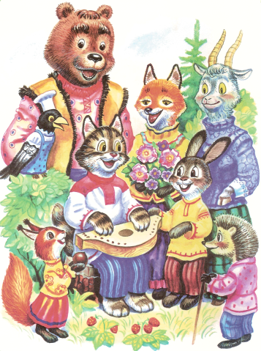
Додаток №1
Орієнтовний річний план проведення сюжетних музичних занять на тему:

«В гостях у казки»
для дітей молодшого віку.

№ | Місяць | Назва казки
1. | Вересень | «Лисиця і глек»
2. | Жовтень | «Ріпка»
3. | Листопад | «Півник і двоє мишенят»
4. | Грудень | «Рукавичка»
5. | Січень | «Про Півника і Курочку»
6. | Лютий | «Котик і Півник»
7. | Березень | «Козенята і вовк»
8. | Квітень | «Три ведмеді»
9. | Травень | «Сторінками улюблених казок»  (підсумкове заняття-розвага)

Додаток №2

В гостях у казки
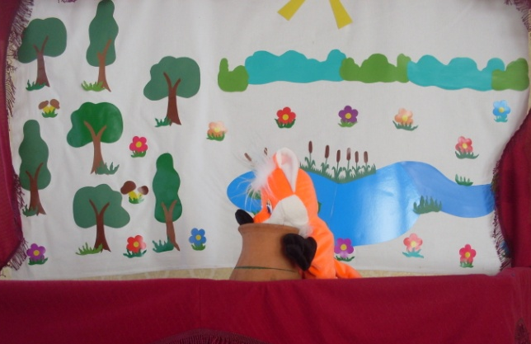
« Лисиця і глек»

Програмовий зміст: емоційно налаштовувати дітей на музичне заняття; продовжувати навчати дітей виконувати вправу весело та ритмічно відповідно до зміни музики: вдаряти пальчиком об пальчик, плескати в долоні, вдаряти носком ноги по підлозі, тупати по черзі обома ніжками, починати й закінчувати рухи разом з усіма; продовжувати вчити дітей уважно слухати музику, самостійно визначати назву твору; розвивати звуковисотний слух, музичну пам'ять дітей , мову дітей ; вчити дітей співати злагоджено, без крику, виконуючи одночасно рухи за текстом пісні; виховувати бажання дітей виконувати пісні; ознайомити дітей із новою грою, вчити дружньо грати під спів вихователя, розвивати увагу та спритність під час гри; розвивати танцювальні рухи дітей , виховувати дружні стосунки; прививати любов до українського фольклору та музичних занять.
Попередня робота: слухання української народної казки» Лисиця та глек»; розучування вправи, пісень, таночку.
Музичний матеріал: «Пальчики і ручки»(рос. нар. мелодія «Ой на горе – то», обр. М. Раухвергера); «Горобчики»( муз. М. Красєва); «Ладки – ладки»(сл. і муз. народні); «Ми маленькі пташенятка»(сл. і муз. А. Караманова); «Пташки і кіт»(переклад з російської Г. Бойка, муз. Г. Фінаровського); «Посварились – помирились»( муз. Т. Вількорейської).
Матеріал: ширма до лялькового театру з декорацією казки «Лисиця і глек»; іграшки - рукавички : дід, баба, лисиця; іграшка горобчик; глечик; бутафорське дерево на ширмі; маска котика.
Хід заняття
(Діти під музику заходять до залу; з закінченням музики зупиняються; музичний керівник підходить до дітей)
Музичний керівник. Добрий день, діти ! (діти вітаються) . Давайте посміхнемось одне одному і почнемо заняття( діти посміхаються ).
Давайте пригадаємо знайому вправу «Пальчики і ручки»( музичний керівник нагадує дітям рухи вправи)
Вправа «Пальчики і ручки»
На музику А малята, наслідуючи рухи виховательки легенько ударяють пальцем об палець. На музику Б голосно плещуть у долоні. На повторення музики А малята легенько ударяють носком об підлогу. На музику Б – тупають по черзі обома ногами.
Діти виконують вправу 2 рази. Потім під музику проходять і сідають на стільчики.
Музичний керівник. Діти, послухайте музику і пригадайте її (виконується твір «Горобчики»). Діти вам сподобалася музика? Як вона називається? (діти відповідають, музичний керівник грає ще раз). Музика звучить високо чи низько ? (діти відповідають – високо, вихователь заносить іграшку горобчика). Діти , хто це ?(діти відповідають) Так ,це горобчик до нас завітав. Він почув свою музику й прилетів на наше заняття. Зараз я вам заграю ще раз, а ви будете маленькими горобчиками, які дуже люблять гратись, літати і стрибати( грає , дітки розправляють ручки, показують, як літають горобчики; пташка літає в руках вихователя). Діти, давайте всі разом скажемо, як називається музика , яку ви зараз прослухали (діти говорять усі разом : «Горобець»; вихователь залишає горобчика на дереві , яке розміщено на ширмі).
Горобчик. Літав я високо й побачив , що дідусь з бабусею поспішають в поле. Ще й глек молока з собою взяли.
Музичний керівник. Діти, горобчик запрошує нас в гості до казки. Але ж ми не знаємо, горобчику, до якої казки ти нас запрошуєш?
Горобчик. Я вас запрошую до казки «Лисичка і глек»(горобчик « полетів», на ширмі з’являється дід з бабою ).
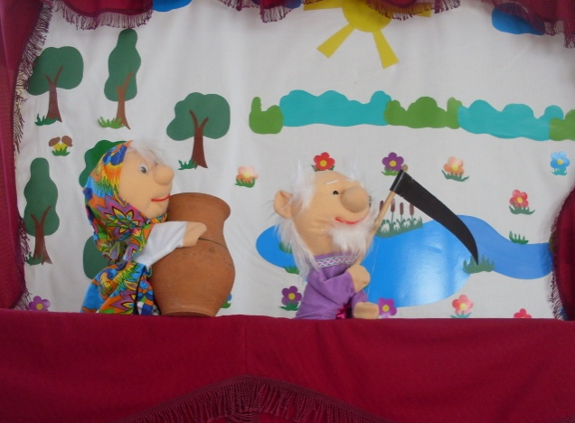
Баба. Куди б це глек поставити, щоб молоко не скисло ?
Дід . Та постав під кущем у холодку.
Музичний керівник. Поставили глечик з молоком під кущем та й пішли жито жати. Все жнуть та й жнуть. Поки дід з бабою жито жнуть ми з вами пригадаємо пісеньку «Ладки, ладки».
Співаночка «Ладки, ладки»
Ладки, ладки, ладки,
Напечем оладки.
Горобчики прилетіли
І оладки всі поїли.
Шу – у , полетіли!
1. Співають разом з дорослими.
2. Співають та виконують рухи за текстом.
Музичний керівник. Аж тут лисиця біжить, глянь – під кущем глечик з молоком.
Лисиця . Та невже в глечику молочко?( лисиця підходить до глечика, заглядає).
Музичний керівник. Встромила вона голову в глек, напилася вдосталь, а голови назад не витягне. Лисиця і так і сяк – нічого не виходить.
Лисиця. Ой , глечику, ой миленький, пожартував і досить. Відпусти мою голову.
Музичний керівник. А глек не відпускає.
Лисиця. Ну, чекай же,поганий, гладуще ,зараз я тебе втоплю!
Музичний керівник. І побігла вона з глечиком на голові до річки. Занурила голову в плесо, а глек наповнився водою і потяг лисицю на дно річки.
Лисичка взяла без дозволу глек та й поплатилася за це, бо не можна чужого брати.
(На ширмі з’являється горобчик, який сідає на дерево).
Музичний керівник. Погляньте , дітки, горобчик знову прилетів до нас.
Горобчик. Діти,вам сподобалася казка про лисичку та глечика ? ( діти відповідають).
Музичний керівник. Горобчику, ми про тебе пісеньку знаємо і зараз тобі її заспіваємо. Діти встають зі стільчиків . З вихователем утворюють коло. Співають в колі.
Пісня « Ми маленькі пташенятка».
1.Ми маленькі пташенятка,
Любим маму, любим татка.
Крильцями ось замахаєм,- змахують ручками
І легенько політаєм(2 рази).
(на програш діти кружляють, змахуючи ручками).
2.Ми поїли всі зернятка, - гладять животик,
Що давали нам , малятка.
Крильцями ось замахаєм, - змахують ручками
І легенько політаєм (2 рази).
( на програш діти кружляють , змахуючи ручками).
Горобчик. Дякую вам, діти,за гарну пісеньку.
Музичний керівник. Горобчику, діти хочуть з тобою в гру пограти. Йди до нас.
( вихователь бере горобчика в руки, під час гри горобчик весь час знаходиться в руках вихователя, який з дітками бере участь у грі).
Гра « Пташки і кіт»
Діти – пташки сидять на стільчиках та вихователь з пташкою в руках. Осторонь сидить кіт ( дитина старшої групи в масці кота)
Пісню до гри співає вихователька, діти підспівують.
- Ми горобчики малі,
Ми горобчики прудкі,
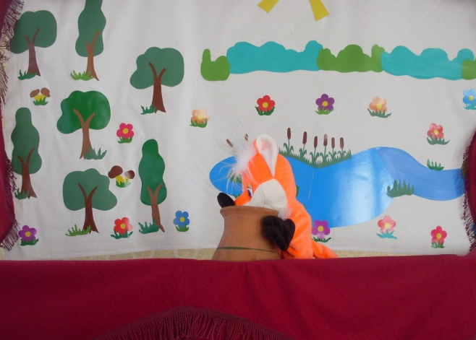
Ось ми недалечко
Сидимо в гніздечках(2 рази).
- Світить сонечко для нас,
Нам літати саме час.
Розправляєм крила –
Пурх… і полетіли( 2 рази).
- Покружляли угорі
І присіли у дворі,
Стали ми клювати
Крихітки й зернята (2 рази).
- Вийшов котик за поріг,
Він до нас мерщій побіг,
Ми зернят поїли –
Пурх… і полетіли(2 рази).
На другий куплет пісні пташки вільно літають по залу. На третій куплет присідають навпочіпки і клюють зернята. На четвертий куплет – кіт тихо ходить навколо пташок. На закінчення пісні кіт женеться за пташками, які летять до своїх «гніздечок» (в гру грають 2 рази).
Музичний керівник . Діти , нехай горобчик відпочине ( лишає його на дереві), а ми з вами потанцюємо.
( музичний керівник садить пташку на дерево,яке розміщене на ширмі).
Танець – гра « Посварились – помирились»
Діти парами розташовуються по всій кімнаті. В парах діти обертаються одне до одного спинами ( посварились) .
1частина музики.
1 - 4 такти( з повторенням). Діти, посварившись, тупають ногою.
2 частина музики.
5 – 12 такти. Діти повертаються одне до одного( помирились), беруться за руки і кружляють.
По закінченні музики ( 12 –й такт ) обнімаються ( подружились).
Музичний керівник. - Діти, хто допоміг вам потрапити до казки « Лисичка і глек» ?( діти відповідають).
- Діти, а можна було лисичці брати без дозволу глечик? ( діти відповідають).
- Давайте попрощаємося з горобчиком, бо прийшов час вам йти до групової кімнати.
Музичний керівник проспівує «До побачення», діти відповідають , співаючи «До побачення» ( діти під музику разом з вихователем виходять із залу).

Додаток №3

В гостях у казки
«Ріпка»
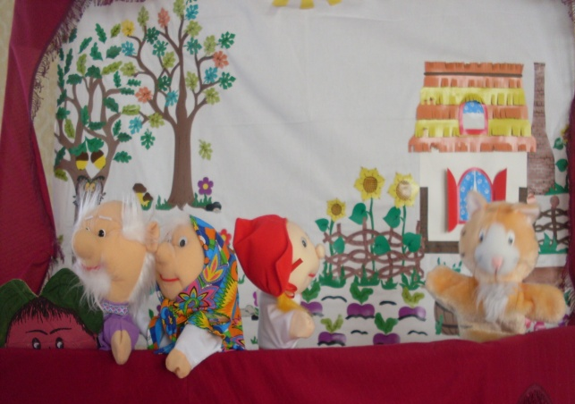
Програмовий зміст: ознайомити дітей із новою вправою; навчати весело виконувати плескання під музику, тупотіти ніжками, тримаючи ручки на поясі; ознайомити дітей з музичним твором , провести бесіду за змістом, вчити уважно, зацікавлено слухати музику; продовжувати вчити дітей співати природнім голосом, чітко вимовляти слова пісні, та виконувати рухи за текстом пісні; розвивати танцювальні рухи дітей, вчити танцювати парами, виконувати притупи, плескання , кружляння ; емоційно налаштовувати дітей на гру; вчити виконувати рухи емоційно; виховувати дружні стосунки між дітьми ; виховувати інтерес до музичних занять, бажання працювати на занятті; виховувати любов до українського фольклору.
Попередня робота: слухання української народної казки «Ріпка», розучування пісень, танцю та гри.
Музичний репертуар: « Плескаємо – тупаємо»( укр. нар. мел. обр. Я. Степового). «Дощик» (укр. нар. мелодія обр. Я. Степового), «Сонце буде гріти» (сл. і муз. Г. Сенченко ), «Ріпка»(сл. І. Франка, муз. народна, обр. Н. Шевченко); « Гопачок» ( укр. нар. мелодія ), « Сонечко і дощик» ( муз. А. Філіпенка).
Матеріал: ширма до лялькового театру з декорацією казки «Ріпка»; ляльки – рукавички: дід , баба, внучка,собачка, кішка, мишка; бутафорська ріпка; загадка про ріпку.

Хід заняття
Під музику діти заходять до залу, йдуть по колу . З закінченням звучання музики діти зупиняються. Музичний керівник підходить до дітей.
Музичний керівник. Добрий день, малята
Хлопчики й дівчата !
(діти вітаються)
Я вас гаряче вітаю
Та заняття починаю.
Скажіть мені будь – ласка, чи любите ви казочки ?( діти відповідають).
Вирушимо ми з вами в гості до казочки. Відгадаєте загадку, дізнаєтесь до якої саме казочки будемо вирушати в гості.
Загадка. На городі виростала, сили набирала,
Непомітно , дуже швидко, великою стала.
Став тут дід усіх гукати та красуню рвати.
А цю казку, діти, ви встигли відгадати ?
( діти відгадують ).
Музичний керівник. Так , дітки , правильно відгадали загадку. Вирушимо ми з вами в гості до казочки « Ріпка» . Треба протоптати стежинку до городу, де росте ріпка. А щоб веселіше нам було, спочатку поплескаємо в долоньки , а потім потупаємо ніжками .
Музично – ритмічна вправа «Плескаємо – тупаємо»
(Діти стоять в колі. Під музичний супровід плещуть в долоні, на закінчення музики - ховають руки за спину. Вихователька удає, ніби шукає їхні руки, і питає у дітей, де руки. На повторення музики діти тупотять ногами. На закінчення музики – присідають . Вихователь шукає ніжки малят. Вправа повторюється 2 рази. )
Музичний керівник. Ось і стежинку протоптали, ви малята. Підходьте до стільчиків ( діти під музику йдуть до стільчиків ;з закінченням музики зупиняються біля стільчиків і сідають на них ).
Музичний керівник. Сідайте зручно. Приготуйтесь уважно слухати музику «Дощик» ( діти слухають).
Музичний керівник. Музика розповідає про те, як пішов осінній дощик і полив все , все, що росте на городі. А що росте на городі, підкажіть мені ? (діти відповідають). Так, молодці. Музика дощику весела, радісна ( просить дітей повторити, яка музика дощику). Послухаємо ще (слухають).
Музичний керівник. Погляньте , дітки , дощик пішов і виросла велика ріпка у дідуся на городі (звертає увагу дітей на бутафорську ріпку та дідуся, що з’являються на ширмі лялькового театру).
Дідусь. Добрий день, дітки! (діти вітаються). Яка славна ріпка в мене виросла,любо глянути .
Музичний керівник. Дідусю, ми теж з дітками милуємося , дивлячись на ріпку.
Музичний керівник (до дітей). Давайте заспіваємо веселу пісеньку.
Співаночка « Сонце буде гріти»
Сонце буде гріти,
дощик поливати.
А красуня - ріпка
Буде виростати.
Музичний керівник . Став дід ріпку із землі рвати, тягне ,тягне, а вирвати не може .
Дідусь. Ой , лишенько , не можу вирвати ріпки.
Музичний керівник. Не журися , дідусю, дітки тебе піснею підтримають.
Пісня « Ріпка»
Пішов дід на город – гуп – гуп, гуп – гуп – гуп .
Узяв ріпку свою за зелений чуб.
Вперся ногами, тягне руками,
Дід промучився весь день,
Сидить ріпка наче пень.
( співають пісню від початку і до кінця; співають пісню і виконують рухи за текстом ).
Музичний керівник. Покликав дід бабу.
Дідусь. Бабусю, а йди – но, допоможи ріпку вирвати.
Музичний керівник. Тягнуть , тягнуть , а вирвати не можуть. Тоді бабуся кличе онучку.
Бабуся. Онучко, ходімо допоможеш ріпку рвати.
Музичний керівник. Тягнуть ,тягнуть , а вирвати не можуть. Тоді онучка кличе собачку( собачка гавкає)
Онучка. Жучку , ти не лайся,
А за мене ось чіпляйся.
Музичний керівник. Тягнуть, тягнуть, а вирвати не можуть. Покликала Жучка кицю. Киця - за жучку, жучка – за онучку, онучка - за бабу, баба - за діда, дід - за Ріпку. Тягнуть, тягнуть , а вирвати не можуть.
Один за одного тримаються,
Тягти ріпку намагаються.
Еге ж! А сили малувато…
Стали мишку з нірки викликати.
Усі разом. Допоможи нам, Мишко, й ти
Ріпку цю з землі тягти !
Музичний керівник. Мишка – за кицю,киця – за жучку,жучка – за онучку,онучка - за бабу, баба - за діда, а дід – за ріпку.
Тягнуть , тягнуть – вирвали ріпку.
Велику – превелику.
Музичний керівник. Не зразу ріпку понесли до хати,
Почали навколо ріпки танцювати (до дітей)
Ви, малята , теж,часу не гайте,
Та до кола всі ставайте.
(Хлопчики запрошують дівчаток на танець і розташовуються по колу; герої казочки пританцьовують на ширмі лялькового театру )
Пісня – танець в колі « Гопачок»
Музичний керівник. Добре,дідусю, ти зробив,
Що цю ріпку посадив!
Дощик про неї подбав,
Бо її він поливав.
Сонечко часу не марнувало,
Ріпку теплом зігрівало.
А ви , діти, в коло всі ставайте,
Гру з сонечком та дощиком починайте !
Гра « Сонечко і дощик»
На музичний супровід №1 діти прогулюються по кімнаті. На музичний супровід №2 усі танцюють.
З початком музичного супроводу №3 діти простягають руки вперед і дивляться вгору – чи сильний дощ іде.
На закінчення музики діти розбігаються і сідають на стільчики.
(Герої казочки тим часом на ширмі танцюють, а потім ховаються за нею , начебто , ховаючись від дощику.) Виконують гру 2 – 3 рази.
Музичний керівник. Погляньте , дітки, герої казочки понесли ріпку до хати, а самі пішли відпочивати. Прийшов час і вам діти йти до групової кімнати.
(Музичний керівник проспівує «Всім вам до побачення», діти у відповідь проспівують « До побачення» і під музику виходять із залу).

Додаток №4

В гостях у казки
«Півник і двоє мишенят»

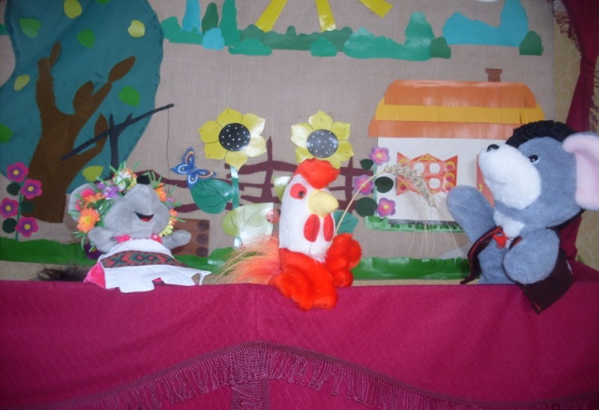
Програмовий зміст: виховувати любов до українського народного фольклору та узагальнити знання української народної казки « Півник і двоє мишенят»; вчити дітей рухатися відповідно до характеру музики, емоційно відгукуватися на неї; ознайомити дітей із новим музичним твором, вчити уважно слухати музику, емоційно реагувати на веселу бадьору музику; привчати дітей разом починати та закінчувати пісню , співати не голосно; виховувати у дітей бажання співати; розвивати танцювальні рухи дітей, вчити танцювати парами, виконувати притупи, плескання, кружляння; ознайомити з грою: викликати у дітей бажання грати в гру; виховувати дружні стосунки між дітьми; збагачувати мову дітей виразами з українського народного фольклору; розвивати інноваційні особливості дітей та культуру їхньої життєдіяльності.
Попередня робота: читання української народної казки «Півник і двоє мишенят», розучування вправи і пісні.
Музичний репертуар : « Півник і мишенята»( муз. народна); « Гопак» (муз. М. Лисенка); « Стоїть півник на току»( муз. народна); « Восени»( сл. І. Плакіди, муз . народна); « Танець парами» ( рос. нар. мелодія); « Мишенята» (муз. М. Жилінського).
Матеріал : книжка «Українські народні казки»; ширма до лялькового театру з декорацією казки «Півник і двоє мишенят»; іграшки – рукавички: півник, двоє мишенят, колосок, мішечок з зерном,малюнок Осені.

Хід заняття
Під веселу українську мелодію діти один за одним заходять до залу і з кінцем музики зупиняються.
Музичний керівник. Добрий день, малята !
Діти. Добрий день!
Музичний керівник. Діти,сьогодні ми з вами вирушимо до української народної казки ( відкриває книгу « Українські народні казки»). А до якої , ви зараз самі впізнаєте. Починається вона так: «Жили собі двоє мишенят Круть та Верть» ( відповіді дітей).
Музичний керівник. Правильно, діти казка називається « Півник і двоє мишенят». Для того, щоб потрапити нам у цю казочку, треба перетворитися на мишенят і спочатку пробігти , як мишенята.
(Під українську народну мелодію діти біжать, як мишенята по колу і тихенько пищать. Вихователь називає дітей, які дуже емоційно передають рухи мишенят).
Музичний керівник. Молодці , діти. А тепер скажіть:
Хто це пісеньку таку
Нам співа : « Кукуріку?»
(Відповіді дітей)
Музичний керівник. Це співає свою пісеньку півник Голосисте горлечко. Тепер давайте покажемо, як ходить півник, і самі станемо півниками.
( Вихователь відмічає кращих дітей, які образно та емоційно передають рухи півника).
Музичний керівник. Усі випробування ми пройшли і потрапляємо до казки «Півник і двоє мишенят». З казочки ми знаємо, що «Мишенята було тільки й знають, що танцюють та співають». Але вони танцюють абияк, а нам треба вчитися гарно танцювати. Спочатку потрібно вчити танцювальні рухи. Ось ми з вами зараз і повчимо їх: виставляння ніжки на каблучок, «пружинка» з поворотом( вихователь приділяє увагу кожній дитині, слідкує за руками, ногами, ритмічним виконанням рухів. Кращі виконавці показують рухи у середині кола).
Музичний керівник. Продовжимо нашу подорож по казочці і сядемо на стільчики. Сідайте всі зручненько і слухайте уважненько.
Слухання « Гопак»
Музичний керівник. Гопак – це український народний танець. Його танцюють і хлопчики і дівчатка українських костюмах( показує малюнок , де зображена пара танцюючих дітей в українському народному вбранні). Музика має веселий , радісний настрій (музичний керівник проводить індивідуальне опитування дітей).
- Як називається музика?
- За настроєм музика весела чи сумна?
- Як я її виконувала голосно чи тихо?
- Що хочеться виконувати під цю музику ?
Послухаймо ще раз.
На ширмі пританцьовують мишенята .
Круть та Верть. Добрий день, малята. Ми почули веселу музику та й прибігли до вас , бо дуже любимо танцювати.
Музичний керівник. Круть, Верть, а де ж Півник голосисте горлечко?
Круть і Верть. Та він знайшов пшеничний колосок, та й пішов його молотити ( чути, як півник кукурікає).
Музичний керівник. Ой, діти,хто це так голосно співає?( діти відповідають).
Півник. Доброго дня всім! Погляньте, скільки я зерна намолотив( показує мішок). Мишенята, а хто занесе мішок до млина та намеле борошна?
Круть і Верть. Не я! Не я !
Музичний керівник. Поки Півник збирається йти до млина. Ми заспіваємо пісеньку.
Співаночка. Стоїть півник на току
У червонім чобітку.
Будем Півника просити
Ти ходи зерно молоти.
- Співають природнім голосом, не викрикуючи.
- Співають пошепки.
- Співають голосно.
Музичний керівник. Погляньте на малюнок, скажіть ,що зображено на цьому малюнку( діти відповідають).
Музичний керівник. Правильно, діти , на цьому малюнку зображено ,як пожовтіле листячко з дерев опадає, дощик накрапує. Це малюнок осені. Про осінь ми знаємо гарну пісеньку,давайте неголосно її заспіваємо.
Пісня « Восени»
- Діти 1-го ряду співають перший куплет.
- Діти 2 –го ряду співають другий куплет.
- Виконують пісню всі діти спочатку і до кінця.
З’являються мишенята і півник з мішком борошна.
Музичний керівник. Ви все бігаєте та граєтеся. А півник працює.
Півник. Гей Круть, гей Верть, я борошна приніс. Треба тісто замісити та пиріжечків напекти. Хто ж міситиме ?
Круть і Верть. Не я ! Не я !
Півник. Доведеться самому нести дрова, розпалювати піч, місити тісто, ліпити пиріжечки та садити їх у піч( Півник йде до хати з мішком ).
Музичний керівник. А мишенята й собі діло мають: пісні співають, танцюють та грають. Наші дітки теж будуть танцювати(під час танцю мишенята пританцьовують).
Танець парами
(Музичний керівник відмічає дітей, які старанно танцювали).
Музичний керівник. Прийшов вже час, малята ,
у веселу гру пограти.
Будете ви не малята,
А маленькі мишенята.
Гра «Мишенята»
Всі діти – мишенята сидять на стільцях ( в нірках), поставлених уздовж стін кімнати.
Вихователь. Мишенята дружно грали,
Маму – мишу виглядали.
Під музику діти – мишенята бігають , бавляться, під кінець музи сідають на стільці. Входить дівчинка мама – миша з кухликом та ложкою. Без музики під слова вихователя, вона годує мишенят.
Вихователька. Мама в кухлику зварила
Кашку діткам своїм милим.
Добра кашка із пшона,
Смачно зварена вона.
З апетитом діти їли,
Ні крупинки не лишили.
Музика повторюється. Мишенята знову бігають , бавляться.
Під кінець музики чути голос кішки: « М’яв!!!»
Всі мишенята розбігаються по нірках.
Музичний керівник. Пройшов час, спеклися пиріжечки, а мишенята вже й до столу посідали, дуже зголодніли.
Півник. Хот знайшов колосок ?
Мишенята. Ти !
Півник. А хто його обмолотив ?
Мишенята ( вже тихіше). Ти!
Півник. А хто піч топив, тісто місив, пиріжечки пік ?
Мишенята ( вже зовсім тихо). Ти !
Півник. А що ж ви робили ?
Музичний керівник. Мовчать мишенята, нічого їм сказати. Стали вони вилазити з – за столу, а Півник їх і не тримає. Хто ж таких ледарів буде пиріжками пригощати .
( музичний керівник закриває книгу « Українські народні казки»)
Музичний керівник. Ось і закінчилася наша мандрівка по казочці «Півник і двоє мишенят». Чи були мишенята працьовитими? Допомагали вони Півнику? Мишенята були справжніми друзями для Півника?(індивідуальне опитування дітей). А ви, діти, допомагаєте своїм батькам, друзям, вихователям ?( діти відповідають).
Тепер вже час вам у групу повертатися , а мені з вами прощатися.
Музичний керівник (проспівує). Всім вам до побачення !
Діти ( проспівують). До побачення !
Під музику діти виходять із залу.

Додаток №5

В гостях у казки
« Рукавичка»

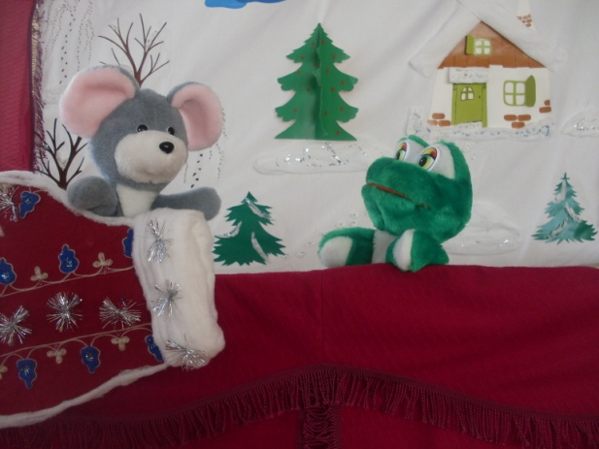
Програмовий зміст : емоційно налаштовувати дітей на заняття; вчити легко виконувати вправу, не розривати ручки, починати й закінчувати вправу чітко під музику; розвивати уважність дітей; ознайомити дітей з новою піснею , вчити уважно її слухати , провести бесіду за змістом, розвивати діалогічне мовлення ; продовжувати вчити дітей співати голосно і тихо разом із дорослим; розвивати співочі навички дітей; виховувати бажання виконувати пісні; вчити дітей ходити по колу за руки; розвивати танцювальні рухи дітей: ритмічно плескати, виконувати «пружинку», виставляти ніжку на п’ятку; вчити ритмічно грати на шумових музичних інструментах, прислухатись до товариша; вчити дітей дружньо , весело грати у гру; виховувати любов до музичних занять та українського фольклору.
Попередня робота: слухання української народної казки «Рукавичка», розучування вправи, хороводу та гри.
Музичний репертуар : вправа в маленьких колах ( муз. Т. Шутенко ); «Ялинка» (муз. Красєва); «На засніженім лужку»( сл. Л.Ю. Тхоржевської, муз. народна), « Зима»(муз. В. Карасьової, сл. Н.Френхель); « Наша ялинка» (сл. В.Антонової, муз. О. Берндта); гра на шумових музичних інструментах (муз. народна); «Жмурка з бубном»( російська нар. мелодія).
Матеріал: виготовлена з паперу сніжинка; ширма до лялькового театру з декорацією казки «Рукавичка», ляльки – рукавички : дід, мишка, жабка, зайчик, лисичка, вовчик, ведмідь , собачка; бутафорська рукавичка; шумові музичні інструменти; магнітофонна касета з записом спокійної інструментальної музики.

Хід заняття
Діти під музику заходять до залу.
Музичний керівник. Добрий день, діти! (Діти відповідають ).Я дуже рада вас бачити! Давайте посміхнемося один одному і почнемо заняття.
(Музичний керівник тримає в руках сніжинку) . Діти, подивіться, до нас сьогодні залетіла сніжинка. Вона шепнула мені на вушко, що хоче з вами познайомитися (підносить сніжинку до дітей, дитина називає своє ім’я ).
Ось і познайомилась сніжинка з вами, а тепер вона кличе вас за собою (музичний керівник віддає сніжинку вихователеві, а діти за показом вихователя виконують вправу 2 рази).
Вправа в маленьких колах
(Діти стоять у маленьких колах по 5 – 6 дітей. На музику А малята крокують на місці. На закінчення музики - беруться за руки.
На музику Б всі біжать по колу дрібним кроком. З закінченням музики зупиняються по колу. Вихователь віддає сніжинку музичному керівнику).
Музичний керівник . А ще мені сніжинка прошепотіла, що ми з вами потрапимо в гості до казочки ,а до якої казочки не сказала. Як же нам дізнатись ? Ви проходьте і сідайте на стільчики (під музику діти йдуть до стільчиків і сідають ). Закрийте очі, можливо казочка сама до нас прийде (діти закривають очі під звуки лагідної казкової музики).
( На ширмі з’являється рукавичка).
Музичний керівник. Погляньте, дітки. Що за рукавичка тут лежить? Напевне вона з якоїсь казки? Як ви гадаєте ?( Діти відповідають). Так , діти, ця незвичайна рукавичка з української народної казки « Рукавичка».
Давайте запитаємо , хто живе в рукавичці.
Діти: «А хто, хто в рукавичці живе ?»
( По черзі з’являються на ширмі звірята , начебто виходять з рукавички)
Мишка. Я – мишка – шкряботушка.
Жабка. Я – жабка – квак ушка.
Зайчик. Я – зайчик – побігайчик.
Лисичка. Я – лисичка – сестричка.
Вовчик. Я – вовчок , сірий бочок.
Ведмідь. Я – ведмідь – набрід , а ви хто ?
Діти . А ми , дітки.
Музичний керівник. Дорогі , звірятка, скоро новорічне свято і діти з нетерпінням його чекають. Послухайте разом з ними пісеньку « Ялинка»
( діти разом із звірятами уважно слухають ).
Звірята. Ой , яка гарна пісенька.
( музичний керівник проводить детальну бесіду про конкретний зміст кожного куплету; пісня виконується ще раз ).
Звірята( по черзі). Добре з вами нам , малята,
Але , надворі стало холодати.
До рукавички ми підемо грітись,
Бо і з дідусем не хочемо не зустрітись.
(Звірята заходять до рукавички).
Музичний керівник. Тепло, гарно в рукавичці –
Можна й відпочити,
І не треба в лісі звірям
По сніжку бродити.
Поки звірятка гріються в рукавичці, ми з вами розспіваємося.
Співаночка « На засніженім лужку»
На засніженім лужку,
Зайці гріються в сніжку.
- Співають голосно.
- Співають пошепки.
- Співають голосно.
Музичний керівник. Розспівалися ваші голосочки ?( діти відповідають)
Послухайте, діти пісню, яка називається «Зима».
Пісня «Зима»
( Діти слухають пісню « Зима», розучують її по фразах на склад «ля»,проспівують на склад «ля» 1 куплет від початку і до кінця).
Про новорічне свято я пропоную вам ,малята пісню пригадати.
( діти виконують пісню «Наша ялинка»)
Хоровод « Наша ялинка»
- Співають по рядах.
- Співають пісню від початку і до кінця.
- Взявшись за ручки , йдуть по колу і співають . Виконують рухи за текстом.
(Чути гавкіт собачки, з’являється дідусь)
Дідусь. Добре , що до лісу знов прийшли,
Бачиш , рукавичку тут знайшли.
( З рукавички виходять звірі)
Звірята. Тепло нам було зимою в рукавичці.
Кожен скаже вам «спасибі», як годиться.
Усі. Спасибі за теплу рукавичку.
Дідусь. І я, і пес Буян усім вам пропонуємо, -
Давайте разом веселіше затанцюємо.
Музичний керівник. Діти в оркестрі вам заграють,
Всіх звірят порозважають.
Шумовий оркестр
( Діти грають на шумових музичних інструментах, а звірята пританцьовують на ширмі. В кінці звірі вклоняються і прощаються. Музичні інструменти діти віддають вихователеві.
Звірята. До побачення ! Бувайте!
(Діти відповідають).
Дідусь. Рукавичку знайшли ,
На галяві спочили.
Та й додому пішли ,
Казка скінчилась.
( Дідусь та собачка повільно зникають за ширмою).
Музичний керівник (тримає в руках сніжинку). Сніжинка мені прошепотіла,що хоче з вами погратися.
Гра «Жмурка з бубном»
( Діти ховаються за стільчиками, що стоять півколом на певній відстані один від одного.
Під музичний супровід №1 вихователька з бубном та сніжинкою в руках іде по кімнаті та говорить:
Всю кімнату обійшла ,
А маляток не знайшла,
Ось почну я в бубон грать,
Вийдуть діти танцювать.
Під музичний супровід №2 вихователька вдаряє в бубон, а діти танцюють.
На закінчення музики діти знов ховаються, і гра повторюється.
Гра повторюється 2-3 рази).
Музичний керівник. Дітки,в якій казочці ви сьогодні побували?( діти відповідають). А хто допоміг вам потрапити до казки рукавичка? ( діти відповідають). Наше заняття підійшло до завершення.
Музичний керівник проспівує: « Всім вам до побачення ! »
Діти у відповідь проспівують: « До побачення».
Під музику діти виходять із залу, йдуть до групової кімнати із вихователем.

Додаток №6

В гостях у казки
« Про Півника і Курочку»
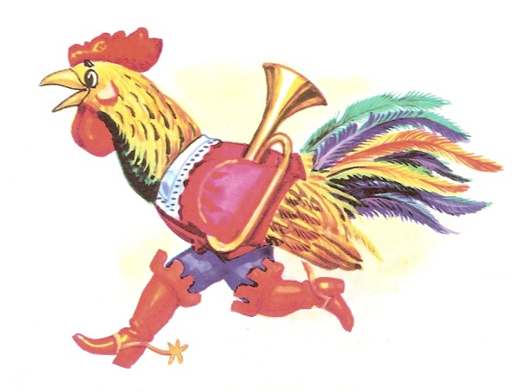
Програмовий зміст: ознайомити дітей з новою вправою, вчити ритмічно рухатись по залу, весело виконувати вправу з брязкальцями; ознайомити дітей з новим твором,вчити визначати настрій , емоційно відгукуватись на музику; розвивати співочі навички , співаючи в різних тональностях ; прививати вміння співати злагоджено , без напруги від початку і до кінця; емоційно налаштовувати дітей на гру; вчити грати дружньо і весело, виховувати дружні стосунки між дітьми.
Попередня робота: слухання казки Н. Забіли « Про Півника і Курочку»; розучування пісень та гри.
Музичний репертуар: вправа з брязкальцями( муз. А. Козакевич); «Курочка» (муз. М. Любарського); «Білка»( муз. і сл.. народні); «Друзі є у сонечка»(сл. О. Карганової, муз. О. Тилічеєвої); « Пташки»( муз. Т. Ломової).
Матеріал: ширма до лялькового театру з декорацією казки « Про Півника і курочку»; ляльки рукавички: Півник , Курочка, Зайчик, Білочка, Лисичка, Вовк, іграшковий Півник, брязкальця в кошику.

Хід заняття
(Діти під музику заходять до залу. З кінцем музики зупиняються, музичний керівник зустрічає дітей з іграшками та півником у руках).
Музичний керівник. Добрий день, діти! ( діти вітаються) . Подивіться до нас на заняття завітав Півник ( тримає в руках іграшкового Півника).
Півник. Кукуріку !Кукуріку !
Добрий день, малята.
Хлопчики й дівчата !
Знов до вас я завітав.
Піснею дзвінкою привітав !
Музичний керівник. Молодець, Півнику! Діти ставайте за Півником і будемо красиво під музику ходити по залу ( діти під музику ходять по залу, утворюють коло).
Музичний керівник. Сідай , Півнику , подивись , як діти будуть виконувати вправу( передає Півника вихователеві )
Погляньте, діти, що в мене є. Що це ?( відповіді дітей. Так , це брязкальця( музичний керівник пояснює рухи вправи « З брязкальцями. Діти виконують вправу 2 рази, потім проходять і сідають на стільчики ).
Музичний керівник . Сьогодні ми з вами помандруємо до казки « Про Півника і Курочку». А допоможе нам Півник. Півнику, ти допоможеш діткам потрапити до казки?
Півник. Звичайно, допоможу.
Малята , закрийте оченята,
Будемо по казці мандрувати (звучить лагідна музика , діти закривають оченята).
Музичний керівник. Були собі Півник та Курочка. Пішли вони по світу мандрувати. Ідуть вони зеленим гаєм , Курочка каже:
Курочка. Півнику – котику, зламай мені прутик,
З зеленими листочками, з червоними ягідками.
Музичний керівник. Тільки Півник хотів зламати, а з кущів вискочив Зайчик.
Зайчик. Хто , хто мої кущики ламає ?
Музичний керівник. Злякався Півник.
Півник. Ходімо краще далі.
Тут звірі не бувалі.
І вуха в них довгі,
І самі вони сірі.
Музичний керівник. Пішли вони далі зеленим гаєм. На кущах горішки і зелене листя , а Курочці дуже хочеться їсти.
Курочка. Півнику – котику,
Зламай мені прутик.
Де листя зеленіше,
Де горішків рясніше.
Музичний керівник. Тільки намірився Півник зламати, а з дерева Білочка зі своєї хатки.
Білочка. Хто, хто тут ходить по моєму лісі? Хто гілля ламає на моєму горісі ?
Музичний керівник. Злякався Півник.
Півник. Ходімо краще далі. Бачиш , які тут звірі не бувалі. І вуха в них з китицями, і хвіст пухнастий. Мабуть хочуть на нас напасти.
Музичний керівник. Пішли вони далі зеленим гаєм. А Курочці вже не можна терпіти , починає Півника знову просити.
Курочка. Півнику – котику,
Зламай мені прутик.
Хоча б невеличкий,
Хоча б дві кислички.
Музичний керівник. Насмілився Півник почав ламати. Аж тут Лисичка виходить із хати.
Лисичка. Ах, прошу, прошу до мене в гості!
Ось відпочиньте в моїй хатці
– у мене тут є для вас гостинці:
Найкращі яблучка , смачні горішки.
У вас напевне стомились ніжки.
Бо ви далеко йшли по гаю,
А я давно вже вас чекаю.
Музичний керівник. Півник та Курочка дуже зраділи. Ми за них дуже раді, тому послухаємо музику, яка називається «Курочка».
Слухання «Курочка».
Музичний керівник. Музика розповідає про те, як Курочка ходила по дворі і дзьобала зернятка, по – своєму розмовляла ко – ко –ко. Музика має веселий настрій . Послухаємо ще раз( діти слухають, музичний керівник запитує дітей , як називається музика , про що розповідає музика та який має настрій).
Але герої нашої казочки в гостях у лисички. Півник і Курочка добре поїли і відпочили. І так звеселіли , що Півник почав співати: «Кукуріку !» Ми знаємо гарну співаночку і зараз її заспіваємо.
Співаночка «Білка»
Я стрибаю в лісі нишком,
Дуже я люблю горішки ( діти співають пісню чітко разом з вихователем від початку і до кінця в ре мажорі, потім в тональності мі мажор).
Музичний керівник. Зайчик біг мимо хати , та й почув, як Півник співає.
Зайчик . Ти , Півнику дуже хоробрий. Хіба ти не знаєш цієї Лисиці? Ось буде тобі за кислиці !
Білочка. Тікайте швидше із цього кубла. Бо Лисиця страшна та хитра. Вона вас зараз обох заріже.
Музичний керівник. Тут виглянув Півник на подвір’я, а на подвір’ї – куряче пір’я.
Півник. Ой, ой, треба мерщій тікати!
Музичний керівник. А вже Лисиця йде до хати , і Вовк за нею , страшний та хитрий. Іде й радіє, що буде їжа. Тільки вони стали на поріг, а Півник та Курочка у віконце плиг! Та під кущами, під деревами мерщій додому ! Та ледве встигли !
А Вовк з Лисицею бігли, бігли, та не знайшли під кущами сліду і залишилися без обіду( герої казки вже за ширмою).
Музичний керівник ( до іграшкового Півника ). Такою цікавою казкою ми мандрували , Півнику. Дякуємо тобі. Прийми пісню в подарунок.
Пісня «Друзі є у сонечка»
- Є у сонечка співець -
Півник диво – гребінець.
Це так добре, що співець –
Півник диво – гребінець.
- Друзі є у сонечка -
Всі ми, як одна сім ,я.
Славно, коли в сонечка
Друзі , як одна сім, я. (діти співають пісню дзвінко, весело не викрикуючи та слухаючи один одного).
Півник. Яка гарна пісенька. Щиро дякую.
Музичний керівник. Півнику, ми з дітками зібралися пограти в гру, і оскільки ти з нами слухав казку, то ходімо з нами разом будемо грати. Візьмемо його, діти ( діти відповідають)?
Гра « Пташки»
Діти стоять у колі, не тримаючись за руки. Одна дитина – пташка. На вступ пташка підіймає в сторони руки – крила. На першу частину музики пташка літає всередині кола. Після закінчення музики присідає навпочіпки перед ким – не будь із дітей.
На другу частину музики, дитина перед якою присіла пташка, пестливо гладить її по голівці.
На повторення музики летять уже дві пташки. І так до того часу, поки не включаться всі діти.
Гра закінчується, коли всі діти, політавши, присідають навпочіпки, а вихователька ходить поміж ними і гладить їх по голівках.
Музичний керівник пропонує всім дітям сісти на місця.
Музичний керівник. Хто пішов мандрувати (діти відповідають)? Куди вони пішли (діти відповідають)? Кого зустріли Півник та Курочка? Кому із звірів не треба було вірити? Коли Півник і Курочка вирушили мандрувати – взимку чи влітку ? Як ви здогадалися ?
Півник мені щось шепоче на вушко. Він хоче подарувати вам пір’їнки, і вони не прості , на кожній із них написаний віршик, і Півник хоче, щоб ви їх вивчили вдома і на наступний раз розповіли.
( Діти дякують Півнику за подарунок; прощаються з ним; під музику виходять із залу).

Додаток №7

В гостях у казки
«Котик і Півник»
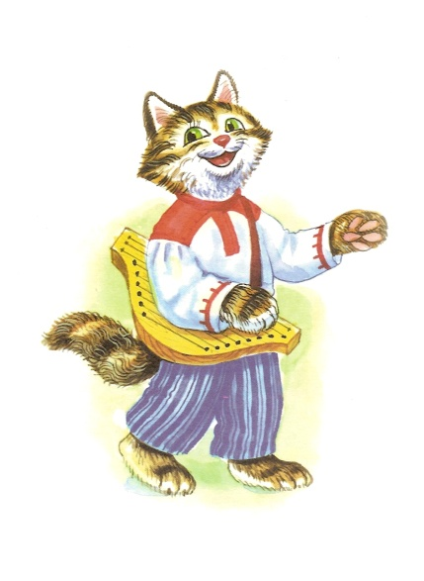
Програмовий зміст: емоційно налаштовувати дітей на заняття; продовжувати вчити дітей змінювати рухи відповідно до зміни музики (ходьба, біг на пальцях , стрибки на обох ногах); вчити уважно слухати музику, емоційно відгукуватись на неї, розрізняти музику за темпом (швидка чи повільна ), динамікою ( голосна чи тиха ) , за настроєм (весела чи сумна) .
Розвивати увагу, пам'ять, музичний слух дітей; продовжувати вдосконалювати вміння розрізняти музичні іграшки – інструменти на слух за тембром звучання , підігрувати на них ; ознайомити дітей із новою піснею; розучування мелодії пісні на склад «ля» ; продовжувати вчити співати, чітко промовляючи слова, починати і закінчувати спів разом з усіма; розвивати співочі навички дітей ; продовжувати вчити дітей весело танцювати парами («погрожувати» пальчиком, притупувати правою ніжкою, кружляти парами «човником» ), виховувати дружні стосунки; емоційно налаштовувати дітей на гру , вчити дружньо грати ; виховувати інтерес до музичних занять та українського фольклору.
Виховувати любов до усної народної творчості засобами мистецтва,розвивати діалогічне мовлення дітей та активізувати словник .
Попередня робота : слухання контрастних за звучанням п’єс, ознайомлення з музичними інструментами іграшками ( брязкальця, бубонець, барабан, металофон, сопілочка ); розучування пісні , таночку , гри ; слухання казки «Котик і півник».
Матеріал: ширма до лялькового театру з декорацією казки « Котик і півник»; ляльки : котик, півник та лисичка ; музично - дидактична гра «Музичний будиночок» ( картонний будиночок з п’ятьма віконцями , музичні іграшки – інструменти брязкальце, бубонець, барабан, металофон , сопілочка ) ; ілюстрована книга « Українські народні казки» ; кольорові хустинки.
Музичний репертуар:« Крокування , стрибки, біг» ( муз. А. Філіпенка : угор. нар. мел. обр. Л . Вишкарьова ; укр. нар. мел. обр. М. Сільванського );
« Колискова» ( муз. Я. Степового ), « Гопак» ( муз. Я . Степового ); « Музичний будиночок»; «Сидить півник на тинку» ( сл. і муз. народні ); « Півникове горе» ( сл. А. Камінчука , муз. М . Ведмедері ); «Маленькі кошенята» (сл. і муз. Н. Вересокіної )
« Подружилися» ( муз. Т. Вількорейської );
«Гра з кольоровими хустинками» ( укр. нар. мелодія обр. Я. Степового).
Хід заняття
Діти під музику заходять до залу. Йдуть по колу . З закінченням музики зупиняються.
Музичний керівник ( підходить до дітей ). Діти, ви такі красиві , гарно вдягнені. Давайте посміхнемося і привітаємося до наших с гостей (Діти вітаються).
Музичний керівник. Діти , сьогодні ми з вами вирушимо у подорож до казки ( відкриває книгу Українські народні казки) . А до якої, ви зараз самі дізнаєтесь . Послухайте.
« Були собі котик і півник та й побратались. От котикові треба йти по дрова, він і каже півникові :
- Сядь же ти півнику на печі та їж калачі , а я піду по дрова , та як прийде лисичка , то не озивайсь !»
( Діти відповідають )
Музичний керівник Так , діти, ця казочка називається « Котик і півник». Для того , щоб потрапити до цієї казочки потрібно пройти лісовою стежинкою . А як треба йти підкаже музика.
Музично – ритмічна вправа « Рухатись і відпочивати»
( музичний керівник пропонує дітям уважно послухати музику та відповідно до її характеру виконувати рухи. Звучить музичний фрагмент маршу – діти енергійно крокують , на спокійну музику - діти присідають навпочіпки й підкладають долоньки під щічку, відпочивають. Коли звучить весела , легка музика – діти весело біжать на носочках один за одним, знову звучить спокійна музика – діти відпочивають. Потім лунає грайлива музика – діти підстрибують на місці. )
Музичний керівник А щоб не заблукати, візьміться за ручки і хвилястою стежинкою прямуйте до стільчиків (за вихователем йдуть « змійкою», сідають на стільчики ).
Ось ми з вами і потрапили до казочки . Чомусь нас ніхто не зустрічає ? Малята , що нам робити ? А я знаю , хто нам зможе допомогти. Нам допоможе музика . Котик з Півником почують її і вийдуть із хатинки.
Слухання «Колискова»
( Музичний керівник грає « Колискову»)
Музичний керівник - Діти , як називається ця музика ? (діти відповідають)
- А за настроєм вона спокійна чи весела ? ( діти відповідають )
- А звучить музика швидко чи повільно? ( діти відповідають )
- Як ви думаєте , голосно чи тихо звучить «Колискова»? (діти відповідають)
- А що можна робити під колискову ?( діти відповідають )
Музичний керівник Давайте ще раз послухаємо « Колискову» і уявимо, що ми колишемо в руках лялечку ( слухають і « колишуть» лялечку )
Музичний керівник Ви знаєте,малята , не чують котик з півником спокійної , тихої , лагідної музики. Давайте послухаємо іншу музику.
Слухання « Гопак»
(Музичний керівник грає «Гопак»)
Музичний керівник Діти, як називається музика ? ( відповідають )
- А за настроєм вона весела чи спокійна ? ( відповідають )
- Звучала музика швидко чи повільно ? Голосно чи тихо ? (відповідають)
- Якщо музика весела радісна, то що хочеться виконувати ? (Відповідають)
Діти , давайте ще раз послухаємо веселу музику , а ваші долоньки нехай потанцюють.
( Музичний керівник грає веселу музику , а діти плескають в долоньки )
Після прослуховування з’являється півник .
Півник Чую музика лунає ,
Півника з хати викликає.
Ніжки самі на вулицю біжать,
Танцювати хотять.
Доброго дня вам ! ( діти вітаються )
Музичний керівник Так , Півнику , ти почув веселу , радісну музику, яка називається… Дітки , підкажіть, як називається весела музика ? (діти відповідають ) Гопак – це український народний танець, тому не дивно , що твої ніжки самі на вулицю біжать , танцювати хотять. А « Колискової» ти не почув , Півнику, тому , що ця музика звучала тихо , спокійно, повільно. Дітки розкажіть півнику , що під «Колискову» музику можна робити? (Діти відповідають )
З’являється котик.
Котик Півнику , ти знову мене не послухався, так і хочеш в борщ попасти. Я тобі що наказав робити : сидіти на печі та їсти калачі . Чому не послухався? І з ким це ти розмовляєш ?
Півник Котику – братику , не сердься , до нас дітки завітали. Вони багато всього знають .
Котик Півнику, у нас є музичні інструменти. Давай перевіримо, чи знають їх малята. Ти , Півнику, гратимеш , а дітки уважно слухатимуть і відгадуватимуть, який інструмент звучить з віконця нашого будиночка. Треба відгадати його Півник за ширмою грає , знайти його у віконечку і показати.
Музично – дидактична гра « Музичний будиночок»
Під музичний супровід Півник грає за ширмою , а Котик дивиться на діток ; коли діти називають правильно музичний інструмент , музичний керівник викликає когось одного знайти інструмент у віконці музичного будиночку. Потім Півник грає на іншому інструменті за ширмою .І так проводиться гра до тих пір , доки діти не відгадають і не покажуть у віконці всі п’ять інструментів.
( брязкальце, барабан, металофон, бубонець , сопілочка )
Котик (до Півника ) Ну тепер ,Півнику , я переконався , що діти розумні. Просто молодці !
Півник Знаєш , котику, дітки не тільки вміють відгадувати й називати музичні інструменти , а й грати на них .
Ось тримайте ! ( по одному подає з – за ширми музичному керівникові ; а музичний керівник роздає діткам ,які гарно відповідали )
Гра на музичних інструментах « Ой лопнув обруч»
Півник Ох, дітки , розповім вам, яка зі мною трапилася пригода. Не послухався я котика , та й напився холодної водички (співає пісню )
Пісня Півника
У Півника горечко , заболіло горлечко
Він холодну воду пив по морозу походив.
А курочка кудкудаче, біля півника аж плаче :
– Не пий , Півнику , води, на морозі не ходи !
Котик Ось бачите , дітки , що може статися , коли не слухатися .
Музичний керівник. Як ви думаєте, чому у Півника заболіло горлечко ? (діти відповідають ). Кого Півник не послухався ? ( діти відповідають )
Чи можна діткам пити холодну воду ? Пісенька Півника весела чи сумна ?
Півник Я тепер ніколи не буду пити холодної водички і вам не раджу. У всьому буду слухатися Курочку і Котика . Дітки , а давайте тепер разом розспіваємося.
Співаночка: Сидить півник на тинку
І співа : кукуріку !
( діти співають голосно ; пошепки ; голосно )
Музичний керівник Дітки розспівалися. А тепер вивчимо пісеньку , яка називається « Півникове горе»
Пісня « Півникове горе»
( розучування 1 - го куплету на склад «ля» по фразах )
Котик А я знаю одних маленьких кошенят , які у всьому слухаються .
Музичний керівник А наші діти знають про них пісеньку.
Пісня « Маленькі кошенята»
Дітки і проспівують 1 куплет ( муз керівник просить співати разом , слухаючи один одного) співають другий раз.
Лисичка Півнику – братику , відчини …
Котик Півнику, лисичка прийшла. Зараз я її в мішок посаджу.
Музичний керівник Зачекай , Котику. Діти прийшли до вас у гості , а ви чомусь ніяк не можете подружитися. Малята вас навчать дружити .
Хлопчики , запросіть дівчаток до таночку.
Танок « Подружилися»
Лисичка Ой дякую вам , діти , що подружили мене з котиком і півником.
А я вам кольорові хустинки подарую ( дає з – за ширми в корзинці хустинки)
Ось хустиночки , тримайте.
Гру веселу починайте.
Гра з кольоровими хустинками
Після гри дітки віддають хустинки вихователеві і підходять до муз керівника.
Музичний керівник. Дітки, прийшов час попрощатися з героями нашої казочки і повертатися до групи . Давайте дружно попрощаємося .Діти прощаються .
Котик , Півник та Лисичка До побачення , дітки !
Приходьте ще до нас у гості , обов’язково ( зникають за ширмою )
Музичний керівник. Дітки, давайте візьмемося всі за руки і дружно підемо до групової кімнати .
Виходять взявшись за руки за вихователем з – залу під музику .

Додаток №8
В гостях у казки
«Козенята і Вовк»
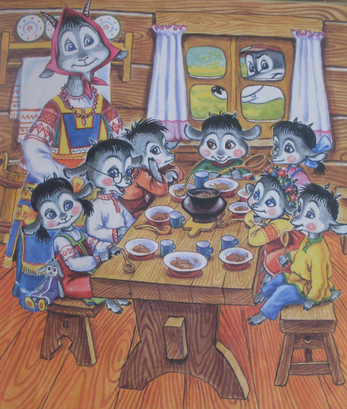
Програмовий зміст: ознайомити дітей з новою вправою; вчити виконувати рухи у маленьких колах; розвивати танцювальні рухи дітей; ознайомити дітей з новою піснею,вчити дітей емоційно сприймати музику, уважно слухати пісню від початку і до кінця; вчити злагоджено співати від спочатку і до кінця, виконуючи рухи за текстом пісні; вчити дітей спокійно водити хоровод, не звужувати , не розширювати коло, виконувати рухи за текстом хороводу; прививати вміння ходити парами хаотично по залу, Вчити присідати , повертаючи кистями рук, притупувати обома ніжками; ознайомити з новою грою, емоційно налаштовувати дітей на гру; вчити весело дружньо грати; виховувати любов до усної народної творчості.
Попередня робота: читання казки « Вовк і семеро козенят»; розучування вправи, пісень і таночку.
Музичний репертуар: вправи в маленьких колах( муз. Т. Шутенко); «Сонечко»( муз. Т Попатенко сл. невід автора), «Печу, печу хлібчик»( укр. нар. мел. обр. В Верховинця); «Гей весна іде»( сл. В. Лефтія, муз. А. Філіпенка); «Гуляємо й танцюємо»( муз. М. Раухвергера); « Кізоньки й вовк» ( муз. О. Тілічеєвої).
Матеріал: ширма до лялькового театру з декорацією казки «Вовк і семеро козенят», ляльки – рукавички: коза, семеро козенят, вовк, маски козенят та вовка.
Хід заняття
(Діти під музику заходять до залу. З закінченням музики зупиняються).
Музичний керівник (співає). Добрий день, вам, діти!
Діти( співають). Добрий день !
(Музичний керівник знайомить дітей з новою «Вправою в маленьких колах», пропонує дітям стати у 3 кола, пояснює рухи вправи. На музику А малята крокують на місці. На закінчення музики – беруться за руки. На музику Б всі біжать по колу дрібним кроком, діти виконують вправу 2 рази).
Музичний керівник (підходить до дітей). Діти, ви любите подорожувати?(діти відповідають). Хочете сьогодні подорожувати? ( діти відповідають). Я пропоную вирушити в подорож до казки «Вовк і семеро козенят». А щоб швидше ми потрапили до казочки, давайте сядемо у веселий потяг(діти стають один за одним, згинають руки у ліктях; під музику «заїжджають», зупиняються біля ширми).
Музичний керівник. Погляньте, хатинка( звертає увагу на ширму). Тихенько проходьте один за одним та сідайте на стільчики( діти проходять один за одним і сідають на стільчики).
Музичний керівник. Жила була коза – чудова куховарка, прекрасна господиня. І було в неї семеро козенят( на ширмі з’являється коза з козенятами). А жила вона з дітками в лісовій хатинці. Коза часто ходила в ліс шукати їжу, а козенятам наказувала.
Коза. Двері нікому не відчиняйте, лісом блукає злий вовк.
Музичний керівник. Повернеться коза, постукає у двері і заспіває.
Коза. Козенятка, дітоньки:
Відімкніться, відчиніться –
Ваша мати прийшла ,
Молочка принесла.
Музичний керівник. Козенятка відчинять двері і впустять матінку. Надворі яскраво світить сонечко, гріє землю, скоро підростуть квіти і травичка. Послухаємо пісню «Сонечко».
Слухання пісні «Сонечко»
Музичний керівник. Як гарно,коли світить сонечко! Гарно природі : квітам , травичці, пташкам. Коза з козенятами теж радіє весняному сонечку. Коли воно світить у віконечко, то в кімнати відразу стає веселіше, а дітям хочеться поплескати від радості в долоньки. Послухайте ще раз пісню. Я співатиму , а ви плескайте у долоньки (діти плескають у долоньки, музичний керівник співає).
Музичний керівник. А в тому лісі жив страшний вовк. І йому давно вже хотілося поласувати свіжою козлятиною. Погляньте, здається вовк підкрадається до хатинки і щось наспівує(з’являється вовк на ширмі).
Музичний керівник. Козенятка вирішили, що мама повернулася і відчинили двері. Вовк забіг до хати і проковтнув їх усіх( вовк начебто їсть козенят і зникає). Лише одне козенятко уціліло – заховалося у печі. Козенятко , не сумуй дітки тобі пісеньку заспівають і хлібчик спечуть.
Співаночка «Печу, печу, хлібчик»
- Співають від початку до кінця.
- Співають , виконуючи рухи за текстом пісні.
Музичний керівник. Ось ми з вами і напекли хліба. Давайте його покуштуємо( діти підносять ручки до ротиків, удають, що куштують хліб) і пригостимо козенятко.
Козенятко , діти тебе хочуть хлібчиком пригостити( козенятко виходить з хатинки, музичний керівник подає йому хлібчик).
Козенятко. Дякую вам, діти. Дуже смачний хлібчик. Я все одно сумую за мамою, братиками і сестричками ( пішов до хати).
Музичний керівник. Давайте допоможемо козенятку, підемо шукати його маму ( діти встають зі стільчиків, беруться за ручки і за вихователем утворюють коло). Заспіваємо гарно пісеньку, можливо мама почує її і швидше прийде до дому.
Хоровод «Гей весна іде»
- Гей весна іде,все навкруг цвіте,
На поля сонце ллє світло золоте.
- Потекли струмки, он летять пташки,
У лісах у садках ожили гілки.
- Хвиля вітерцем радість нам несе,
Йде весна чарівна , оживає все.
(Діти співають пісню 1 – го куплету , йдучи по колу; в 2 – му куплеті виконують рухи за текстом пісні, співаючи 3 – й куплет, йдуть змійкою за вихователем по залу і зупиняються біля ширми).
Музичний керівник. Прийшла коза додому, кличе дітей.
Коза. Козенятка, дітоньки,
Відімкніться, відчиніться-
Ваша мати прийшла,
Молочка принесла.
Запідозрила вона погане, підбігла до вікна – нікого всередині не видно. Відчинила двері – а в хатинці пусто. Зазирнула у піч і знайшла одне козенятко.
Коза. Ой ви, дітоньки мої, козеняточка !
Нащо ж відмикалися, відчинялися,
Злому вовку діставалися(обнімає козенятко) ?
Музичний керівник. Почув це вовк, який у кущах сховався, прибіг до хатинки, каже козі.
Вовк. Не їв я , кумонько, твоїх козенят. Підемо краще з тобою в ліс погуляємо.
Музичний керівник. Пішли вони в ліс. Знайшли на галявині велику яму.
Коза. Давай , куме, спробуємо цю яму перестрибнути.
Вовк. Давай , кумасю.
Музичний керівник. Вовк, як стрибнув та й упав в самісіньку яму. Черево у нього від вогню лопнуло і вискочили звідти козенята, живі й здорові – та скік до матері. І стали вони поживати й добра наживати.
Ну що ж , діти, будемо танцювати ,
Визволення козеняток святкувати!
Танець « Гуляємо й танцюємо»
1 – 7 – такти . Діти гуляють парами.
8 – й такт. Зупиняються і повертаються одне до одного.
9 – 16 –й такти. Злегка присідають, повертаючи підняті кисті рук.
17 –18- такти. Швидко притупують, взявшись за ручки.
Закінчивши танець , кланяються одне одному.
Музичний керівник. Пропоную вам, малята в вовка й козеняток пограти (вихователь допомагає одягнути дітям маски козенят та вовка).
Гра «Кізоньки й вовк»
(Діти – кізоньки стоять в одному кутку залу, а в протилежному – один вовк.
На звучання музики в високому регістрі кізоньки, зігнувши руки в ліктях, легко бігають по всьому залі.
На музику в низькому регістрі вибігає вовк. Кізоньки тікають у свій куток, щоб вовк не зміг їх зловити. В гру грають 2 – 3 рази).
Музичний керівник проводить бесіду в кінці заняття.
Музичний керівник та діти проспівують одне одному музичне прощання і під музику виходять із залу.

Додаток №9
В гостях у казки
«Три ведмеді»
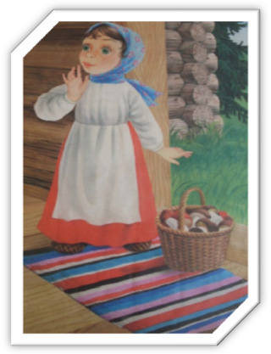
Програмовий зміст: ознайомити дітей з новою вправою; розвивати уважність , пам'ять дітей; ознайомити з новим твором, провести бесіду за змістом; виховувати у дітей бажання співати, ознайомити з новою піснею;розвивати танцювальні рухи дітей парами; емоційно налаштовувати дітей на виконання гри; виховувати інтерес до музичних занять та усної народної творчості.
Попередня робота: слухання рос. нар. казки « Три ведмеді», повторне слухання музики, розучування танцю гри.
Музичний репертуар : «Хто хоче побігати?» (литовська нар. мелодія обр. Л. Вишкарьова); «Ведмідь» (муз. О. Тілічеєвої); «Ту – ту»( укр. нар. мелодія); «Полягали ладки» (сл. А. Мястківського , муз. Н. Шевченко); « Парний танок»( муз. Т. Попатенко); «Гра з лялькою» (муз. З. Хорошко).
Матеріал : ширма до лялькового театру з декорацією до російської народної казки « Три ведмеді»; ляльки – рукавички : Дівчинка , Ведмідь; іграшковий кухонний набір( миски, ложки, стільчики, ліжечка)

Хід заняття
( Під музику діти заходять до залу, вітаються і проходять до стільчиків. Музичний керівник знайомить дітей з новою вправою)
Вправа « Хто хоче побігати?»
(діти сидять на стільчиках, що стоять у колі спинками до центру. Вихователька питає дітей : « Хто з вас хоче побігати?». Групі малюків вона пропонує встати.
З початком музики ця група біжить по кімнаті в одному напрямку. Малята біжать легко і не дуже швидко.
На закінчення музики діти повертаються на свої місця. Потім біжить інша група.
Після двох – трьох повторень можна запропонувати побігати всім дітям, попередньо вказавши напрямок, у якому побіжить кожна група ( для того, щоб діти рівномірно розподілились по всій кімнаті).
Чути стук у двері. Заходить Бабуся
Бабуся. Добрий день, мої маленькі ! Які ви всі гарні , посміхаєтеся. Давайте з вами познайомимось. Мене звуть бабуся Настуся( бабуся підходить до дітей, гладить по голівках; діти називають свої імена).
Музичний керівник. Бабусю Настусю , ти розкажеш діткам казку ?
Бабуся. Розкажу я вам діти казку «Три ведмеді» ( розповідь бабусі супроводжується виходом ляльок - рукавичок на ширмі).
Якось одна дівчинка пішла до лісу гриби та ягоди збирати. Заблукала бідна. Шукала, шукала дорогу бідна, та й не знайшла, а прийшла у лісі до невеличкого будиночку. Зайшла в будиночок. І жили тут три ведмеді. Один ведмідь був батько, звали Михайло Іванович, другою була ведмедиця Анастасія Петрівна . Третім було маленьке ведмежатко, звали його Михайликом.
Музичний керівник. Поки дівчинка в хаті , ми з вами послухаємо і пригадаємо музику.
Слухання « Ведмідь»
( Музичний керівник запитує в дітей , як називається музика; про що розповідає ; звучить голосно чи тихо ; діти відповідають і музичний керівник ще раз грає ).
Бабуся. Зайшла дівчинка до їдальні і побачила на столі три миски. Перша, дуже велика, була Михайла Івановича. Друга, менша, Анастасії Петрівни, третя , блакитна – Михайликова. Біля кожної миски лежало по ложці – велика , середня, маленька.
Дівчинка. Ой, яка ароматна юшка. Спробую з великої миски, з середньої,тепер з маленької. Михайликова – найсмачніша. З’їм її всю. А ми тим часом виконаємо співаночку.
Співаночка «Ту – ту»
Ту – ту , ту - ту – ту, вари кашку круту,
Підливай молочка, щоб смачненька була. ( діти співають в тональностях ре та мі мажор)
Раптом дівчинка побачила три стільчики. Полізла на великий стілець і впала, на середньому було незручно. А на маленькому так гарно і зручно, що вона хиталася доти, доки він не розхитався і не впав на підлогу.
Дівчинка. Ой, що ж я наробила?
Бабуся. Дівчинка пішла в іншу кімнату. В ній вона знайшла три ліжечка. На кожному полежала, та маленьке було таке зручне і м’яке, що дівчинка відразу заснула.
Музичний керівник. А ми з вами розучимо пісню «Полягали ладки».
Пісня « Полягали ладки»
- Полягали ладки на подушку спатки.
Снилась ладкам хата, курочка чубата.
- А і ще приснилось: сонечко котилось
Крізь вікно до хати - то й пора вставати.
( Діти слухають пісню;музичний керівник проводить бесіду за змістом пісні; розучують мелодію на склад «ля» по фразах; співають по фразах 1 – й куплет пісні).
Бабуся. Снилися їй чудові кольорові сни – такі яскраві, як квіти під батьківськими вікнами, як літнє сонечко, як крильця пурхаючих метеликів.
Бабуся. Ведмеді прийшли до дому голодні і побачили, що хтось їв їхню юшку, а миска Михайлика була порожня. Розсердилися , що кожен стільчик стояв не на своєму місці, а Михайлика був поламаний. Ведмеді заревли.
Ведмеді . Ще й постіль пом’ята. Ось вона! Лови, лови! Ось вона! Ось вона!
Бабуся. Дівчинка розплющила очі, побачила ведмедів і кинулась до вікна. Вікно було відчинене. Вона вискочила в нього і втекла. І ведмеді не наздогнали її.
Музичний керівник. Який хороший кінець казки( проводить бесіду за змістом).
Бабуся . Діти , щось я засиділась , давайте потанцюємо.
Парний танок
Музичний керівник. Не поспішай бабусю Настусю додому, діти ще хотять з тобою погратися.
Гра з лялькою
( У бабусі в руках лялька.
1 – 4 – й такти. Бабуся, піднявши ляльку, біжить уздовж стін за нею – діти.
5 – 12 – й такти. Бабуся з лялькою довільно танцює на середині залу, діти плескають у долоні.
13 -20 – й такти. Бабуся перестає танцювати, піднімає ляльку над головою, а діти , прощаючись з лялькою, відходять назад і по закінченню музики присідають біля стільців, заплющивши очі «жмуряться».
Бабуся ховає ляльку і каже : « Шукайте ляльку». Діти , розплющивши очі, шукають ляльку. Перший хто знайде ляльку,танцює під музику. Діти плескають у долоні. Гра повторюється)
(Діти прощаються з бабусею; дякують; під музику виходять із залу).

